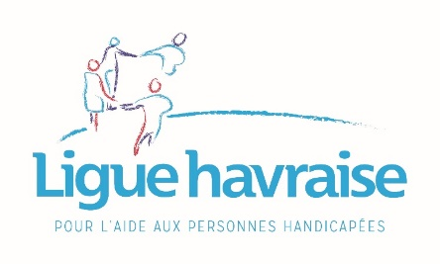

REMISE DE DOCUMENTS
□ SAVS □ SAMSAH

Conformément à l’article L311-4 du code de l’action sociale et des familles (CASF) :
Afin de garantir l'exercice effectif de vos droits mentionnés à l'article L. 311-3 du CASF, et notamment de prévenir tout risque de maltraitance à votre encontre, lors de votre accueil au Service d’Accompagnement à la Vie Sociale ou au Service d’Accompagnement Médico-Social pour Adultes Handicapés, il vous a été est remis :
Un livret d'accueil auquel sont annexés :
□ Une charte des droits et libertés de la personne accueillie,
□ Le règlement de fonctionnement défini à l'article L. 311-7.
□ Votre Document Individuel de Prise en Charge (DIPC)

Je soussigné(e) :

M./Me……………………………………………………………………………………………
Né(e)le …………………………………………………………………………………………
Demeurant………………………………………………………………………………………
Dénommée ci-après : « la personne accompagnée »

Le cas échéant, représenté (e) par :

M./Me…………………………………………………………………………………………..
Agissant en qualité de …………………………………………………………………………
Dénommé(e) ci-après « le représentant légal »

Atteste avoir reçu les documents cités ci-dessus.

Le Havre, le ____/____/_____
Signature

